

Frau / Herr

Strasse

Ort

Zürich, 25. Juli 2024

**Willkommen bei den Freunden der Gilde!**

Liebe Gilde Gäste

Wir freuen uns, Ihnen mitzuteilen, dass der Gildeclub Freunde der Gilde mit frischer Energie und neuem Elan durchstartet! Lassen Sie sich von unserer Leidenschaft für exzellente Küche und unvergessliche Erlebnisse begeistern und werden Sie Teil unserer besonderen Gemeinschaft.

**Warum sollten Sie Mitglied werden?**

1. **Veranstaltungen**: Erleben Sie die faszinierende Welt der Gilde-Köche. Bei exklusiven Veranstaltungen, Weiterbildungen und Sportanlässen können Sie die Meisterköche persönlich kennenlernen und von frühzeitigen Detailinformationen profitieren.
2. **Gildeclub-Gourmetpass**: Genießen Sie sechs Konsumationen in unseren erstklassigen Gilde-Restaurants, jeweils im Wert von mindestens CHF 70.-, und erhalten Sie als Dankeschön einen Gilde-Gutschein im Wert von CHF 30.-. Der Gourmetpass wird nur im Zusammenhang mit einer Mitgliedschaft gutgeschrieben und versendet.
3. **Gilde-Magazin**: Bleiben Sie auf dem Laufenden, was die Gilde bewegt, und lassen Sie sich einmal im Jahr von unserem Magazin inspirieren.
4. **Jährlicher Gourmet Guide**: Freuen Sie sich auf den druckfrischen Gourmet Guide, der Ihnen die besten Adressen und Geheimtipps der Schweizer Gastronomie präsentiert.
5. **SWICA-Kollektivvertrag**: Wir bei SWICA machen deine Gesundheit zur Hauptsache. Deshalb profitierst du bei uns von attraktiven Präventionsbeiträgen und vielseitigen Gesundheitsangeboten. Mehr erfahren: www.swica.ch/individuell
6. **Gemeinschaft und Netzwerk**: Treffen Sie gleichgesinnte Genießer und tauschen Sie sich in einer lebendigen Gemeinschaft aus. Knüpfen Sie Kontakte, die über den Tisch hinausgehen, und erleben Sie den einzigartigen Gemeinschaftsgeist. Zudem erhalten Sie regelmässig wichtige gastronomische News und Trends, damit Sie stets über die neuesten Entwicklungen in der kulinarischen Welt informiert sind.

Werden Sie jetzt Mitglied für CHF 100.- pro Person.

**Zukunftsorientiert**: Wir arbeiten kontinuierlich daran, weitere spannende Vorteile für unsere Freunde der Gilde zu entwickeln, um Ihr Erlebnis noch attraktiver zu gestalten.

**Seien Sie dabei, wenn die Freunde der Gilde durchstarten und erleben Sie die Leidenschaft für Gastronomie in ihrer besten Form!**

Wir würden uns sehr freuen, Sie in unserer Gilde-Familie begrüssen zu dürfen!

Freundliche Grüsse

Gilde etablierter  
Schweizer Gastronomen

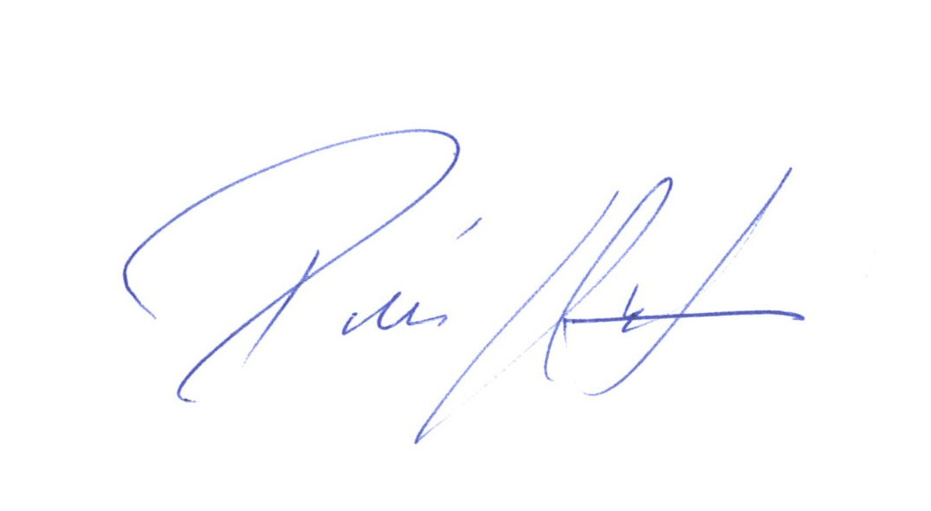 

René Kaufmann Annett Sprenger

Ambassador Freunde der Gilde Leiterin Geschäftsstelle



Hier können Sie Mitglied werden oder das beiliegende Formular ausfüllen und an die Geschäftsstelle schicken.